Zápis
z 30. zasadnutia členov RC Nitra spolu s RC Nitra Harmony dňa 15. mája 2017 v penzióne Artin

Prítomní : A. Tóth, Ľ. Holejšovský, I. Košalko, L. Tatar, A. Havranová, R. Plevka,
J. Stoklasa, K. Pieta, L. Gáll

Hostia : R. Bečica, Z. Michálek, DGN 2018/2019, Skauti z 23. zboru Nitrava, prezident a členovia RC Nitra Harmony

Výmenní študenti : Andres CORTES Manriquez, Ana Laura Magana, Cindy, Raphael Schmidt Van Den Eeden Leite
Ospravedlnení :

P. Galo, P. Szabo, K. Lacko – Bartoš, J. Dóczy, V. Miklík, L. Hetényi, E. Oláh, M. Waldner, D. Hetényi, J. Jakubička, D. Peskovičová, M. Svoreň, G. Tuhý, P. Graffenau

- Z. Michálek informoval o Skautskej organizácii v rámci Čiech a Slovenska. Minulé a súčasné aktivity.

- Miestny skauti z organizácie 23. Zboru Nitravan informovali o svojich aktivitách a riešení klubovne.

- Laura informovala o dvojtýždňovej ceste EUROPA TOUR – Praha – Paríž – Barcelona – Rím – Pompeje – Florencia – Benátky – Bratislava.

- Pripomínam pripravovanú návštevu muzikálu Povolanie pápež dňa 10. júna 2017. Prosím robiť kampaň, osloviť známych, klientov, bývalých výmenných študentov, host rodiny a pod. Uzávierka prihlášok je 22. mája 2017. K dnešnému dňu je cca 100 prihlásených.

- Informácia o zriadení nového klubu RC Malacky Golf

- Ďalšie stretnutie RC Nitra bude dňa 22. mája 2017.

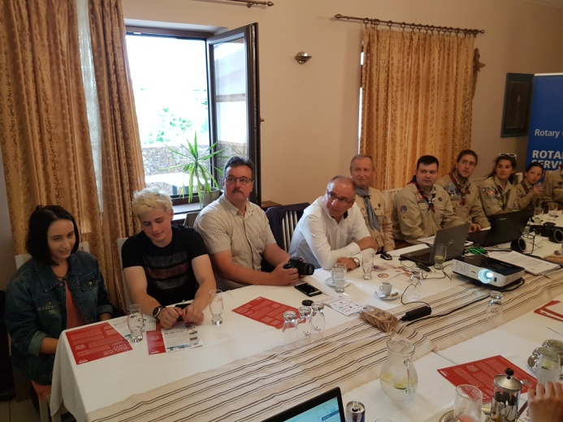

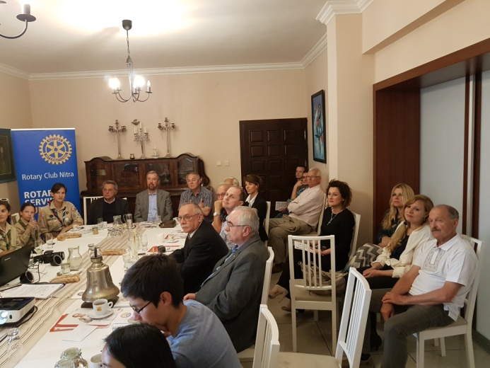

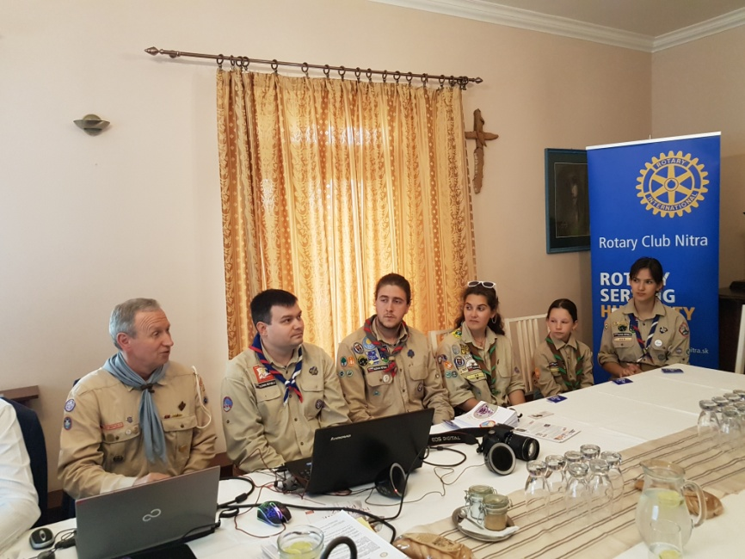

Ladislav Gáll, prezident Rotary club Nitra 2016/2017


